2017 - 2018 EĞİTİM – ÖĞRETİM YILI 7. SINIF FEN BİLİMLERİ DERS PLÂNI
I.BÖLÜM
Dersin Adı: | Fen Bilimleri | 4. Hafta (9 – 13 Ekim 2017)
Sınıf: | 7.Sınıf
Ünite No-Adı: | 1.Ünite: Vücudumuzdaki Sistemler
Konu: | Boşaltım Sistemi
Önerilen Ders Saati: | 4 Saat
II.BÖLÜM
Öğrenci Kazanımları/Hedef ve Davranışlar: | 7.1.2.2. Boşaltım sistemi sağlığının korunması için alınması gerekenleri, araştırma verilerine dayalı olarak tartışır.
Ünite Kavramları ve Sembolleri: | Boşaltım  Böbrekler  Nefron  Atık Madde  Böbreklerin Görevleri
Uygulanacak Yöntem ve Teknikler: | Anlatım, Soru Cevap, Rol Yapma, Grup Çalışması
Kullanılacak Araç – Gereçler:
Açıklamalar: | Böbrek nakli, böbrek yetmezliği, diyaliz, böbrek taşı vb. boşaltım sistemi sağlığını ilgilendiren konulara değinilir.
Yapılacak Etkinlikler: | 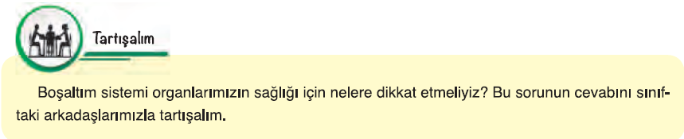
Özet: | 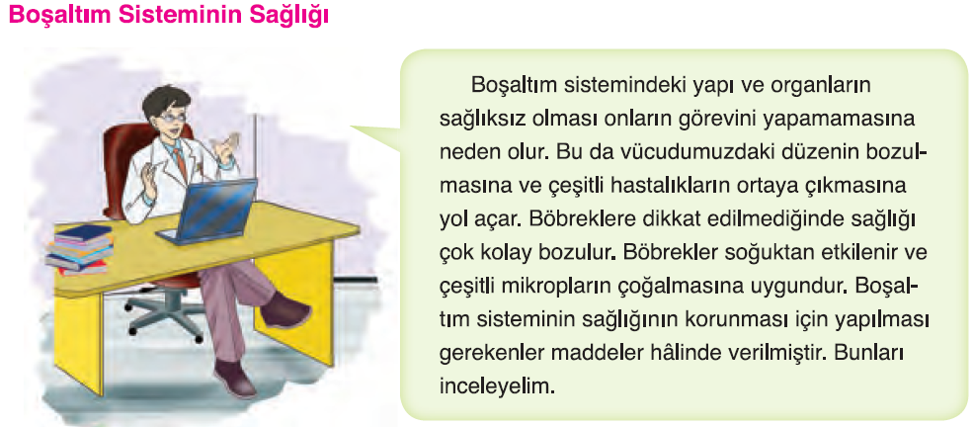  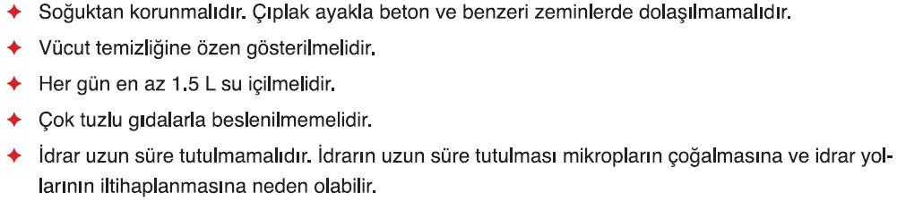  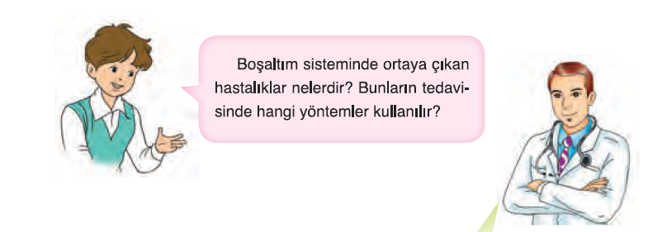  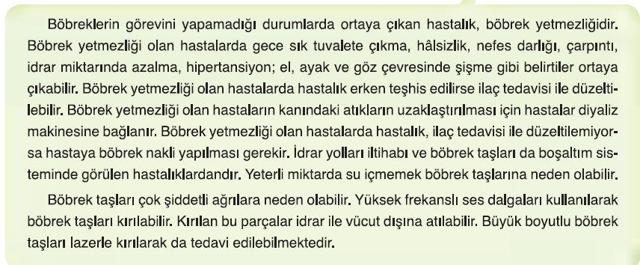  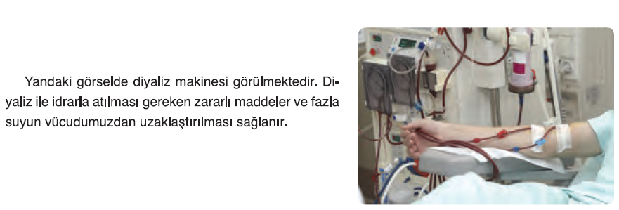

III.BÖLÜM
Ölçme ve Değerlendirme: | Hazırbulunuşluk testleri, gözlem, görüşme formları, yetenek testleri, İzleme / ünite testleri, uygulama etkinlikleri, otantik görevler, dereceli puanlama anahtarı, açık uçlu sorular, yapılandırılmış grid, tanılayıcı dallanmış ağaç, kelime ilişkilendirme, öz ve akran değerlendirme, grup değerlendirme, projeler, gözlem formları vb. tekniklerinde uygun olanları.  - Ders kitabı 28. Sayfadaki “Etkinlik” çalışmaları yaptırılır.  - Ders kitabı 29. Saydaki “Konu Testi-2” çalışması yaptırılır.
IV.BÖLÜM
Dersin Diğer Derslerle İlişkisi:
V.BÖLÜM
Planın Uygulanmasıyla İlgili Diğer Açıklamalar:

………………………………….. Uygundur
Fen Bilimleri Öğretmeni ………………………………………
Okul Müdürü
www.FenEhli.com

